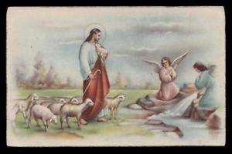

A Don Roberto Fontana,
Parroco di S. Albano Stura
e a ogni Parrocchiano
di S. Albano Stura, Dalmazzi e Ceriolo,
con stima, cordialità, gratitudine

Quel sorriso tuo (a ricordo di Don Beppino Ferrua,
Parroco emerito di S. Albano Stura [deceduto 09/05/2019])

Don Beppino, di te bontà e dolcezza
ricorderà per sempre il nostro cuore:
giovinetto la voce del Signore
hai seguito con fede in tenerezza;

parroco hai rivelato a noi bellezza
cristiana del Risorto Buon Pastore:
di te a Lui vita hai dato con amore,
con generosità, fervor, pienezza.

Mai dimenticheremo quel sorriso
tuo, irradiante ai cuor serenità:
svelar volevi a noi bontà di Dio;

grazie … ! Ora il premio godi in paradiso
e tu canti all'Assunta con beltà:
prega per noi tuoi parrocchiani … Addio!

Tuo aff.mo parrocchiano P. Gius. Bergese

S. Albano Stura, 11 maggio 2019

